Soirées balades - 24 juillet
Pique-nique et jeux au lac de Ste Foy d’Aigrefeuille.
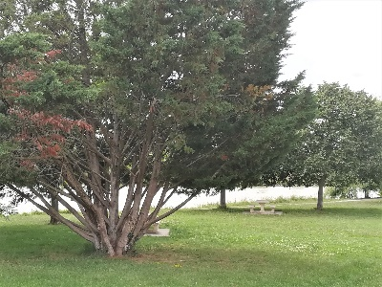
Une balade au bord de la Saune, un petit lac à 15 km de Toulouse, autour une zone de loisir et de pique-nique et 25 kilomètres de vélo en aller-retour sur des chemins majoritairement.
Ouvert aux familles avec enfants.
Le décor est posé pour cette soirée balade qui se veut familiale, conviviale et ludique.

LE PROGRAMME
- 18 H : rendez-vous, avenue Jean René Lagasse devant l’aérodrome de Lasbordes (prendre la direction de l’aérodrome en passant devant Leroy Merlin)
- Trajet aller sur chemin en longeant en partie la rivière Saune (environ 12 km)
- 19 à 20 h 30, pique-nique à porter dans les sacoches et à partager et sur place vous trouverez des jeux (Molkky, pétanque et plein de jeux surprises sortis de la ludothèque d’Anne-Marie)
Pour éviter le gâchis alimentaire prévoir pour 4 à 5 personnes maxi :
  - Je suis un homme, je prépare un plat (salade, quiche, pizza…)
  - Je suis une femme, je porte pain, fromage, fruit et boisson
  - Je suis un enfant, je pense au dessert
  - Tout le monde porte son assiette, verre et couvert et ramène ses déchets à la maison.
- Trajet retour 20 h 30 par une route peu circulante.
Prévoir éclairage et gilet réfléchissant… mais très peu de circulation.

INSCRIPTIONS
Pour des raisons de sécurité, la soirée sera limitée à 25 PERSONNES
Inscriptions : lesbaladesdudimanche2p2r@gmail.com

